OR  +  AND NOT | Comparación de Hebb y perceptrón en funciones lógicas  Obtención y validación de parámetros para OR y x₁ AND NOT x₂

= | Hallazgo principal  Los dos algoritmos llegaron a los mismos pesos y bias y clasificaron correctamente todas las entradas. La diferencia estuvo en la estrategia de aprendizaje y en el umbral empleado.

RESUMEN EJECUTIVO

Se analizaron dos funciones linealmente separables mediante una neurona de dos entradas. El conjunto fue codificado en forma bipolar y se entrenaron cuatro modelos. Hebb acumuló los patrones en un recorrido; el perceptrón corrigió errores durante varias épocas. Todos los modelos alcanzaron una exactitud de 100 %.
OR  w₁=2, w₂=2, b=2. | AND NOT  w₁=2, w₂=−2, b=−2.
Hebb  Umbral implícito: 0. | Perceptrón  Umbral explícito: θ=1.

1. BASE LÓGICA COMÚN

Ambos métodos reciben exactamente los mismos patrones y persiguen las mismas salidas. Antes de comparar los algoritmos, se fija la interpretación de cada compuerta.
OR  La salida es 1 cuando al menos una entrada vale 1.  w₁=1, w₂=1, θ=1 | x₁ AND NOT x₂  La salida es 1 sólo cuando x₁=1 y x₂=0.  w₁=1, w₂=−1, θ=1

2. REPRESENTACIÓN Y MODELO

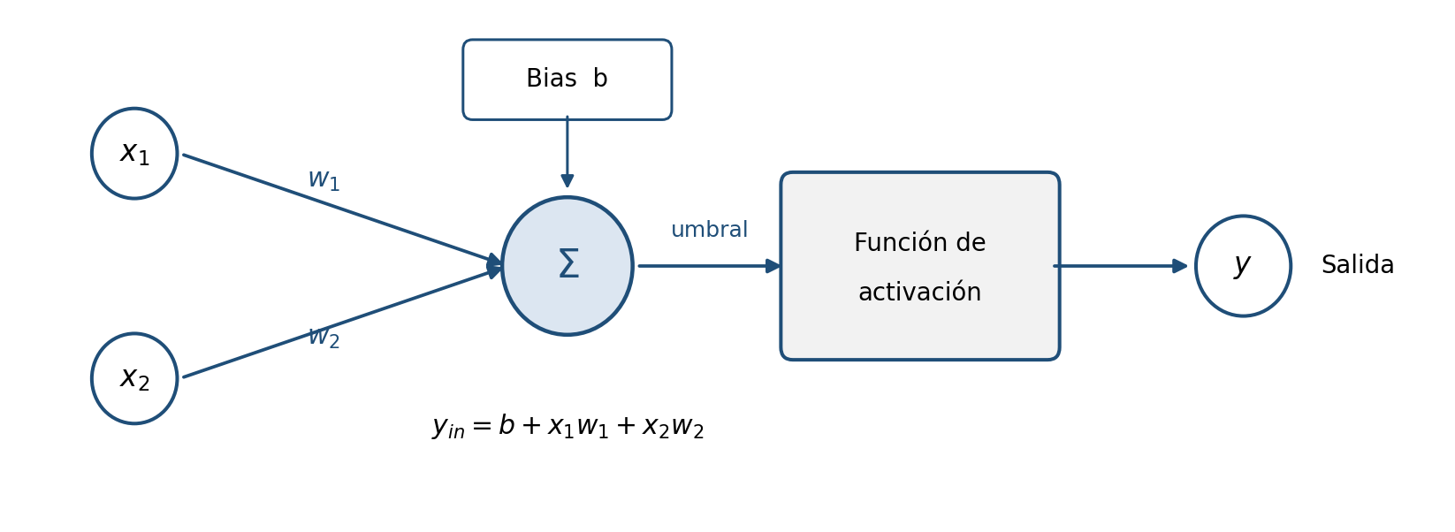
Figura 1. Modelo de cálculo usado por los dos algoritmos.
yᵢₙ = b + x₁w₁ + x₂w₂

La codificación bipolar convierte el 0 en −1. En consecuencia, los targets de OR son [1,1,1,−1] y los de AND NOT son [−1,1,−1,−1]. Esta codificación debe considerarse al interpretar el bias y los umbrales.
Código base. Entradas y targets compartidos
S = torch.tensor([
[ 1, 1],
[ 1, -1],
[-1, 1],
[-1, -1]
])
T_OR = torch.tensor([1, 1, 1, -1])
T_AND_NOT = torch.tensor([-1, 1, -1, -1])

3. COMPARACIÓN DE LAS REGLAS

Criterio | Hebb | Perceptrón
Inicio | Pesos y bias en cero | Pesos y bias en cero
Actualización | En cada patrón | Sólo cuando y≠t
Regla | w←w+x·t; b←b+t | w←w+αx·t; b←b+αt
Parada | Al terminar un recorrido | Época completa sin error
Umbral | 0 implícito | θ=1 explícito

Fragmento 1. Actualización directa de Hebb
for i in range(len(S)):
x = S[i, :]
y = T[i]
self.w = self.w + x * y
self.b = self.b + y

Fragmento 2. Corrección del perceptrón
if y != t:
self.w[1:] = (
self.w[1:] + self.learning_rate * x_column * t
)
self.w[0] = self.w[0] + self.learning_rate * t

4. DISEÑO DE LA PRUEBA

- Construir la matriz bipolar S y los dos vectores target.
- Crear una instancia nueva para cada compuerta.
- Entrenar con Hebb y registrar pesos y bias.
- Entrenar con perceptrón usando α=1 y θ=1.
- Ejecutar las cuatro entradas, convertir la salida a binario y comparar con el valor esperado.
Fragmento 3. Validación cuantitativa
for x, target in zip(entradas, targets):
resultado = neurona.forward(x)
esperado = convertir_a_binario(target)
obtenido = convertir_a_binario(resultado)
if esperado == obtenido:
correctos += 1
exactitud = correctos / len(entradas) * 100

5. RESULTADOS COMPARADOS

Método | Compuerta | w₁ | w₂ | Bias | Umbral | Exactitud
Hebb | OR | 2 | 2 | 2 | 0 implícito | 100 %
Hebb | x₁ AND NOT x₂ | 2 | −2 | −2 | 0 implícito | 100 %
Perceptrón | OR | 2 | 2 | 2 | 1 | 100 %
Perceptrón | x₁ AND NOT x₂ | 2 | −2 | −2 | 1 | 100 %

La coincidencia de parámetros no significa que los algoritmos sean idénticos. Hebb construyó la solución por suma algebraica de patrones. El perceptrón alcanzó el mismo punto a través de correcciones: OR finalizó después de dos épocas y AND NOT después de tres.
x₁ | x₂ | OR esperado | OR obtenido | AND NOT esperado | AND NOT obtenido
1 | 1 | 1 | 1 | 0 | 0
1 | 0 | 1 | 1 | 1 | 1
0 | 1 | 1 | 1 | 0 | 0
0 | 0 | 0 | 0 | 0 | 0

6. DISCUSIÓN

+ | Interpretación de OR  Los pesos positivos e iguales reflejan que x₁ y x₂ tienen la misma capacidad para activar la salida.

− | Interpretación de AND NOT  El peso positivo de x₁ y el peso negativo de x₂ representan una condición excitadora acompañada por una condición inhibitoria.

El bias positivo de OR favorece la clase positiva porque tres de los cuatro patrones deben activar la salida. En AND NOT el bias es negativo, lo que vuelve más restrictiva la activación y deja un único patrón positivo.
La solución manual con pesos ±1 y la solución aprendida con pesos ±2 son equivalentes para estas tablas. Los valores exactos dependen de la codificación, la tasa de aprendizaje, el bias, el umbral y el orden de presentación; lo esencial es que la frontera resultante clasifique correctamente los cuatro casos.
7. CONCLUSIÓN

La comparación mostró que Hebb y perceptrón pueden resolver OR y x₁ AND NOT x₂ con una sola neurona. Los dos métodos entregaron 100 % de exactitud y llegaron a los mismos parámetros: (2,2,2) para OR y (2,−2,−2) para AND NOT.
Hebb resultó más directo para este conjunto pequeño, mientras que el perceptrón ofreció un mecanismo explícito de verificación y corrección. La práctica permite concluir que no existe una única escala correcta de pesos; una solución es válida cuando conserva la separación de clases y reproduce todas las salidas de la tabla de verdad.

